**Phú Quốc: Đảo Ngọc của Việt Nam**

Phú Quốc, đảo ngọc nằm ở vịnh Thái Lan, là một trong những điểm đến đẹp nhất của Việt Nam. Với bãi biển dài, rừng nhiệt đới xanh mướt và đa dạng sinh học, Phú Quốc không chỉ là thiên đường nghỉ dưỡng mà còn là nơi thu hút hàng ngàn du khách mỗi năm. Dưới đây là một cái nhìn tổng quan về Phú Quốc và những trải nghiệm tuyệt vời mà nó mang lại. 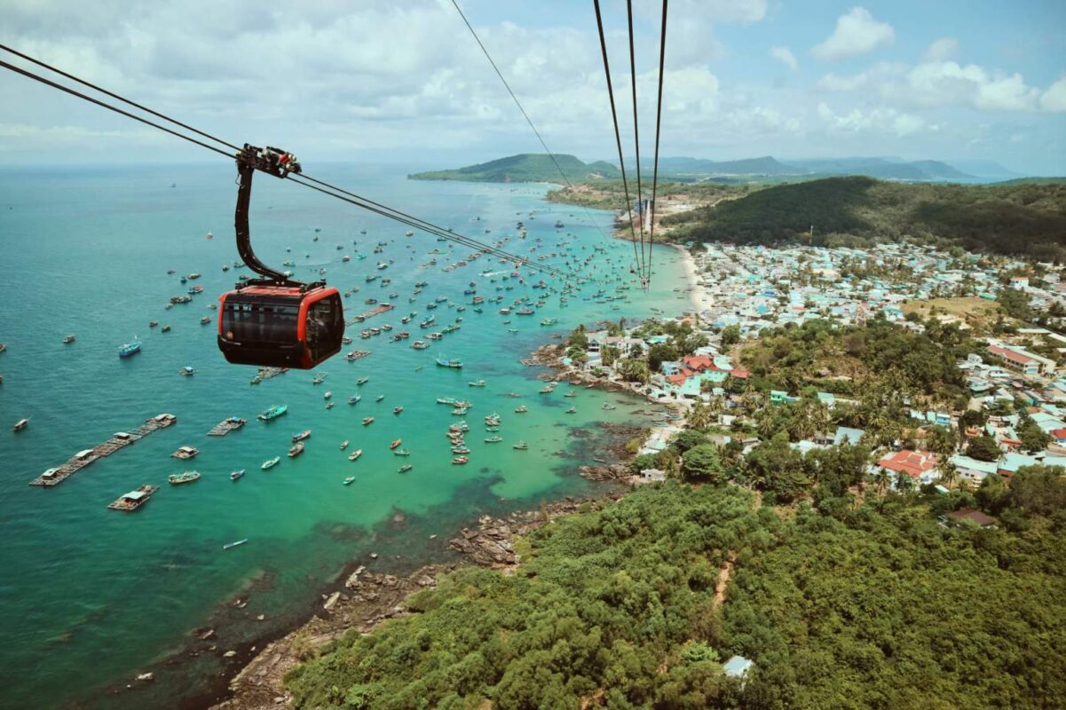**1. Lịch Sử và Văn Hóa** Phú Quốc có một lịch sử lâu đời và là nơi sinh sống của người dân dân tộc Chăm và người Việt. Nơi đây từng là trung tâm thương mại quan trọng của vùng biển Nam Bộ. Các di tích lịch sử như pháo đài Dương Đông và ngôi đền Dinh Cậu là những địa điểm không thể bỏ qua khi đến Phú Quốc. **2. Du Lịch và Cảnh Đẹp Tự Nhiên** Phú Quốc nổi tiếng với những bãi biển tuyệt đẹp, nước biển trong xanh và bờ cát trắng mịn. Du khách có thể tham gia vào các hoạt động như lướt sóng, lặn biển, đi thuyền kayak hoặc thư giãn trên bãi biển. Ngoài ra, đảo còn có nhiều khu bảo tồn thiên nhiên như Vườn Quốc gia Phú Quốc và Rừng Nguyên Sinh Phú Quốc, nơi bạn có thể khám phá đa dạng sinh học của hệ sinh thái rừng nhiệt đới. 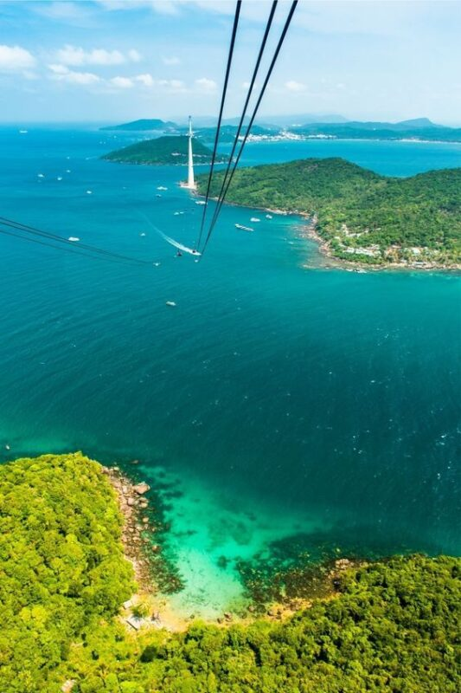  **3. Ẩm Thực Đặc Sản**   Ẩm thực Phú Quốc đa dạng và phong phú, với đặc sản nổi tiếng như hàu, sò điệp, cá dứa nướng muối ớt và cua nướng. Du khách cũng không thể bỏ qua cơ hội thưởng thức các món hải sản tươi ngon tại các quán nhậu ven biển hay thưởng thức trà sữa dừa ngon mát. **4. Hoạt Động Vui Chơi và Giải Trí** Ngoài việc thưởng thức cảnh đẹp tự nhiên, du khách còn có thể tham gia vào các hoạt động giải trí như thăm Công viên Chăm Bảo, tham quan nhà máy chế biến nước mắm, và mua sắm tại các chợ đêm địa phương. Đặc biệt, khu vui chơi VinWonders Phú Quốc là điểm đến phổ biến cho cả gia đình, với nhiều trò chơi thú vị và khu vực giải trí đa dạng. **Kết Luận** Phú Quốc là một điểm đến lý tưởng cho những ai muốn tận hưởng vẻ đẹp tự nhiên và trải nghiệm văn hóa đặc sắc của Việt Nam. Với cảnh quan đẹp mắt, ẩm thực đặc sản và những hoạt động giải trí phong phú, Phú Quốc chắc chắn sẽ là điểm đến khôn

# Rừng U Minh Hạ: Bí Mật Của Miền Tây Nam Bộ

Rừng U Minh Hạ, còn được biết đến với cái tên “Bí mật của miền Tây Nam Bộ”, là một điểm đến hấp dẫn cho du khách muốn khám phá vẻ đẹp hoang sơ và sinh thái đa dạng của miền Tây Nam Bộ Việt Nam. Dưới đây là một cái nhìn sâu hơn về Rừng U Minh Hạ và những trải nghiệm độc đáo mà nó mang lại. 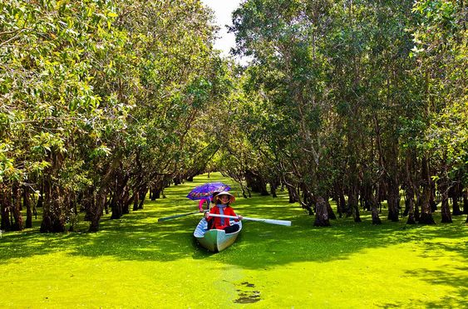**1. Lịch Sử và Văn Hóa** Rừng U Minh Hạ mang trong mình một bí mật lịch sử và văn hóa độc đáo. Nơi đây từng là nơi diễn ra những trận đánh lịch sử trong cuộc kháng chiến chống lại thực dân Pháp và Mỹ. Bên cạnh đó, với cộng đồng dân tộc Khmer sinh sống, Rừng U Minh Hạ còn lưu giữ và phát triển nền văn hóa đa dạng và phong phú. **2. Du Lịch và Cảnh Đẹp Tự Nhiên** Rừng U Minh Hạ chính là nơi để du khách khám phá vẻ đẹp tự nhiên hoang sơ và hùng vĩ. Du khách có thể tham gia vào các tour đi bộ hoặc đạp xe đạp để khám phá những con đường rừng u minh, quan sát đời sống sinh vật và thưởng ngoạn cảnh quan hoang sơ của vùng đất này. Đặc biệt, du khách cũng có cơ hội tham gia vào các tour thuyền đò trên rạch, thăm các khu vực nuôi cá và ngắm cảnh hoàng hôn trên hồ nước lớn. 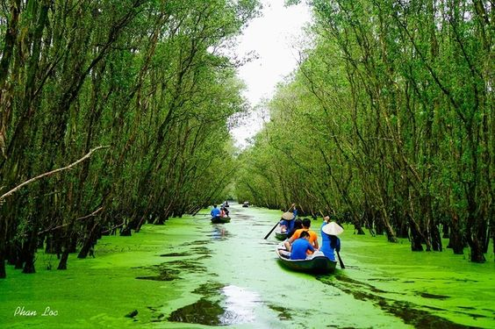**3. Ẩm Thực Đặc Sản** Khi đến Rừng U Minh Hạ, du khách không thể bỏ qua cơ hội thưởng thức ẩm thực đặc sản miền Tây Nam Bộ. Các món ăn như lẩu mắm, cá lóc nướng trui, bún nước lèo và các món ăn chế biến từ rau và củ quả địa phương sẽ khiến bạn nhớ mãi vị ngon tinh tế và đậm đà của miền quê. **4. Hoạt Động Vui Chơi và Giải Trí** Ngoài việc khám phá cảnh đẹp tự nhiên, du khách cũng có thể tham gia vào các hoạt động giải trí như câu cá, đi bộ đường mòn, thăm các làng nghề truyền thống và tham gia vào các hoạt động văn hóa dân gian. Khu du lịch sinh thái Rừng U Minh Hạ cung cấp một không gian yên bình và thư giãn cho du khách thoát khỏi nhịp sống hối hả của thành phố. **Kết Luận** Rừng U Minh Hạ là một điểm đến lý tưởng cho những ai muốn khám phá vẻ đẹp tự nhiên và văn hóa độc đáo của miền Tây Nam Bộ Việt Nam. Với cảnh quan hoang sơ, ẩm thực đặc sản và những hoạt động giải trí phong phú, Rừng U Minh Hạ chắc chắn sẽ là điểm đến không thể bỏ qua

# Cấm Vườn Tràm Chim: Thiên Đường Sinh Thái ở Miền Tây

Cấm Vườn Tràm Chim, nằm ẩn mình trong lòng đồng bằng sông Cửu Long, là một trong những điểm đến hấp dẫn nhất của miền Tây Nam Bộ Việt Nam. Với cảnh quan tự nhiên tươi đẹp và đa dạng, đây là nơi lý tưởng để khám phá và trải nghiệm vẻ đẹp của thiên nhiên hoang dã. **1. Lịch Sử và Văn Hóa** Cấm Vườn Tràm Chim không chỉ là một khu bảo tồn thiên nhiên mà còn là nơi lưu giữ những giá trị văn hóa và lịch sử đặc biệt của miền Tây Nam Bộ. Với hệ thống đập, con đường rạch và những cây cầu gỗ cổ kính, du khách có cơ hội tìm hiểu về cuộc sống và nền văn hóa của người dân miền sông nước. **2. Du Lịch và Cảnh Đẹp Tự Nhiên** Cấm Vườn Tràm Chim chính là tự nhiên trong lành, yên bình nhưng không kém phần hùng vĩ. Du khách có thể tham gia vào các tour du thuyền trên kênh rạch, khám phá các khu rừng ngập nước và quan sát đa dạng sinh học của vùng đất này. Đặc biệt, bạn cũng sẽ có cơ hội ngắm nhìn đàn chim bay lượn trên bầu trời xanh biếc. **3. Ẩm Thực Đặc Sản** Trải nghiệm ẩm thực đặc sản miền Tây là một phần không thể thiếu khi đến Cấm Vườn Tràm Chim. Du khách sẽ được thưởng thức những món ngon đậm đà vị đất như cá lóc nướng trui, lẩu mắm, và các món ăn chế biến từ cá và tôm tươi ngon. **4. Hoạt Động Vui Chơi và Giải Trí** Ngoài việc tham quan cảnh đẹp tự nhiên, du khách cũng có thể tham gia vào các hoạt động giải trí như câu cá, đua thuyền kayak và đi bộ khám phá các con đường mòn rừng ngập nước. Khu du lịch sinh thái Cấm Vườn Tràm Chim cung cấp một không gian yên bình và thư giãn, phù hợp cho cả gia đình và nhóm bạn. **Kết Luận** Cấm Vườn Tràm Chim không chỉ là một điểm đến lý tưởng cho những ai muốn trải nghiệm vẻ đẹp tự nhiên và sinh thái của miền Tây Nam Bộ Việt Nam mà còn là nơi để thưởng thức ẩm thực đặc sản và tham gia vào các hoạt động giải trí đa dạng. Hãy dành thời gian để khám phá Cấm Vườn Tràm Chim và tận hưởng những trải nghiệm đáng nhớ mà nó mang lại!

# Long Xuyên: Điểm Đến Tuyệt Vời ở Miền Tây Nam Bộ

Long Xuyên, thành phố lớn nhất của tỉnh An Giang, là một trong những điểm đến không thể bỏ qua khi du lịch đến miền Tây Nam Bộ Việt Nam. Với vị trí địa lý thuận lợi, nơi đây không chỉ là trung tâm kinh tế mà còn là nơi giữ lại nhiều di sản văn hóa và cảnh đẹp tự nhiên hấp dẫn. 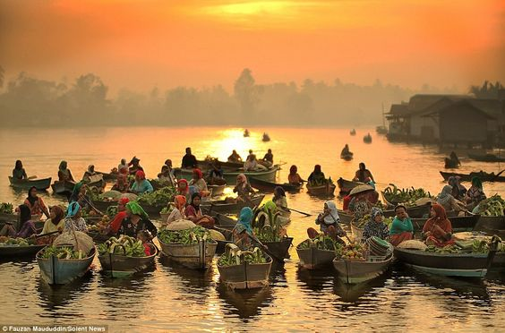**1. Lịch Sử và Văn Hóa** Long Xuyên có một lịch sử lâu đời và là trung tâm văn hóa của miền Tây Nam Bộ. Những di tích lịch sử như chùa Bà Chúa Xứ, chùa Ông Bồn và bảo tàng tỉnh An Giang là những địa điểm không thể bỏ qua khi đến đây. Ngoài ra, với cộng đồng dân tộc Khmer đông đúc, Long Xuyên còn là nơi tổ chức các lễ hội truyền thống sôi động, như lễ hội Chôl Chnăm Thmây và lễ hội Ok Om Bok. **2. Du Lịch và Cảnh Đẹp Tự Nhiên** Long Xuyên được thiên nhiên ưu ái ban tặng với những cảnh đẹp tự nhiên hùng vĩ. Du khách có thể tham quan hệ thống kênh rạch và tham gia tour du thuyền khám phá cuộc sống ven sông. Ngoài ra, những khu di tích lịch sử như núi Sam, núi Cam, và khu di tích Thạch An cũng là điểm đến hấp dẫn cho những ai yêu thích khám phá và tìm hiểu về lịch sử văn hóa của địa phương. 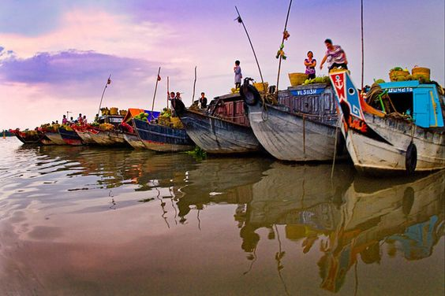**3. Ẩm Thực Đặc Sản** Ẩm thực Long Xuyên đậm đà vị ngọt của đất Phù Sa và đa dạng với nhiều món ngon đặc sản. Du khách không thể bỏ qua cơ hội thưởng thức các món ăn đặc trưng như bún nước lèo, cá lóc nướng trui, và bánh ít lá gai. Đặc biệt, đồ uống ngon như cà phê sữa đá Long Xuyên cũng là một trải nghiệm không thể bỏ lỡ. **4. Hoạt Động Vui Chơi và Giải Trí** Ngoài việc tham quan các điểm du lịch và thưởng thức ẩm thực, du khách còn có thể tham gia vào các hoạt động giải trí như câu cá, đua thuyền kayak và thăm các làng nghề truyền thống. Khu du lịch sinh thái Tân Lập cung cấp một không gian xanh mát và hoạt động giải trí phong phú cho cả gia đình. **Kết Luận** Long Xuyên là một điểm đến lý tưởng cho những ai muốn khám phá vẻ đẹp tự nhiên và văn hóa của miền Tây Nam Bộ Việt Nam. Với cảnh đẹp hùng vĩ, ẩm thực đặc sản và những hoạt động giải trí phong phú, Long Xuyên chắc chắn sẽ là điểm đến không thể bỏ qua trong hành trình khám phá miền Tây Nam Bộ của bạn.

# Bến Tre – Hòn Ngọc Xanh Của Đồng Bằng Sông Cửu Long

Bến Tre, một trong những điểm đến quyến rũ nhất của miền Đồng Bằng Sông Cửu Long, không chỉ nổi tiếng với vẻ đẹp tự nhiên mà còn là nơi bảo tồn và phát triển nền văn hóa đặc sắc của dân tộc Việt Nam. Dưới đây là một cái nhìn tổng quan về Bến Tre và những trải nghiệm độc đáo mà nó mang lại.

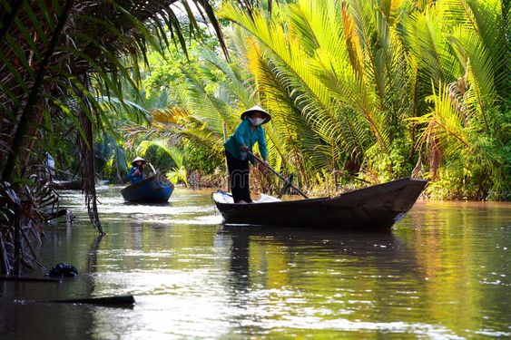

**1. Lịch Sử và Văn Hóa**

Bến Tre là một tỉnh có bề dày lịch sử và văn hóa. Trải qua nhiều thăng trầm lịch sử, Bến Tre vẫn giữ lại nhiều di tích văn hóa, lịch sử như di tích Nhà Lò Bèo, chùa Tân Hòa và ngôi nhà cổ ở quận Giồng Trôm. Đây cũng là nơi sinh ra những tác phẩm văn học nổi tiếng như “Cỏ Dại” của nhà văn Tô Hoài, phản ánh cuộc sống và tinh thần của người dân Bến Tre.

**2. Du Lịch và Cảnh Đẹp Tự Nhiên**

Bến Tre sở hữu một vẻ đẹp tự nhiên tuyệt vời, với những con kênh rạch, vườn dừa bát ngát và các khu rừng ngập nước. Du khách có thể tham gia vào các tour du thuyền trên kênh rạch, thăm làng nghề truyền thống và tận hưởng không khí yên bình của vùng quê miền Tây.

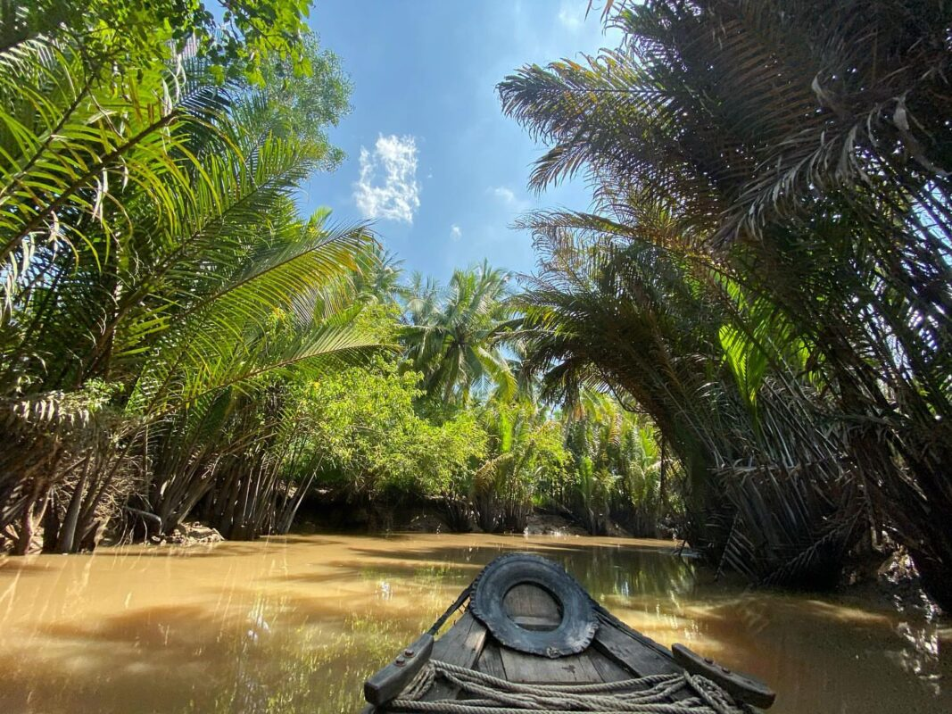

**3. Ẩm Thực Đặc Sản**

Ẩm thực Bến Tre rất đa dạng và đậm đà vị ngọt của đất phù sa. Du khách không thể bỏ qua những món ngon như bánh xèo Bến Tre, bánh ít lá gai, bánh phồng tôm và đặc biệt là dừa, với các món như dừa xiêm, dừa bến tre và nước dừa tươi mát.

**4. Hoạt Động Vui Chơi và Giải Trí**

Ngoài việc tham quan cảnh đẹp tự nhiên và thưởng thức ẩm thực đặc sản, du khách cũng có thể tham gia vào các hoạt động giải trí như câu cá, đua thuyền kayak và thăm các di tích lịch sử văn hóa. Khu du lịch sinh thái Vĩnh Tràng là một điểm đến phổ biến cho những ai muốn tận hưởng không gian xanh mát và trải nghiệm cuộc sống quê hương thực sự.

**Kết Luận**

Bến Tre không chỉ là một điểm đến lý tưởng cho những ai muốn tìm hiểu về văn hóa và lịch sử của miền Tây Nam Bộ Việt Nam mà còn là nơi để thưởng thức ẩm thực đặc sản và tham gia vào các hoạt động giải trí sôi động. Hãy dành thời gian để khám phá Bến Tre và tận hưởng

# Sóc Trăng: Viên Ngọc Mới Của Miền Tây

Sóc Trăng, một tỉnh nằm ở vùng đất Tây Nam Bộ Việt Nam, không chỉ nổi tiếng với vẻ đẹp tự nhiên hùng vĩ mà còn là điểm đến thu hút du khách bởi văn hóa đa dạng và ẩm thực phong phú. Dưới đây là một cái nhìn sâu hơn về những trải nghiệm độc đáo mà Sóc Trăng mang lại.

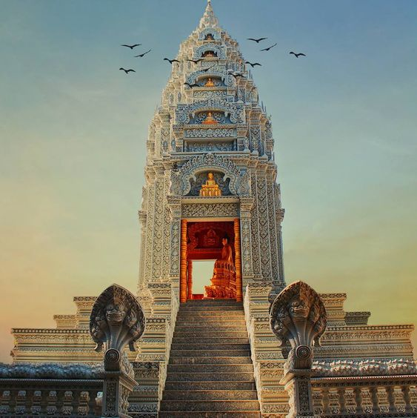

**1. Lịch Sử và Văn Hóa**

Sóc Trăng là một điểm đến có bề dày lịch sử và văn hóa. Với cộng đồng người Hoa đông đúc, tỉnh này tự hào về các di tích lịch sử như chùa Ông – chùa Đại Hải và chùa Bửu Đài. Các lễ hội truyền thống như Lễ hội Ông Hổn và Lễ hội Ok Om Bok cũng là điểm nhấn văn hóa thu hút đông đảo du khách.

**2. Du Lịch và Cảnh Đẹp Tự Nhiên**

Với hệ sinh thái đa dạng, Sóc Trăng là nơi lý tưởng để khám phá vẻ đẹp tự nhiên. Du khách có thể tham quan các khu rừng ngập nước như rừng Tràm Chim, rừng U Minh và hồ nước Ngọc Điền. Ngoài ra, đồng bằng sông Cửu Long còn là nơi bạn có thể tận hưởng cảnh quan đồng ruộng bát ngát và thăm những ngôi chùa linh thiêng giữa thiên nhiên hùng vĩ.

**3. Ẩm Thực Đặc Sản**



Sóc Trăng nổi tiếng với ẩm thực phong phú và đặc sắc. Du khách không thể bỏ qua những món ngon như bánh xèo, bún nước lèo và hủ tiếu Sóc Trăng. Đặc biệt, đặc sản nổi tiếng của tỉnh là mắm cáy và mắm cà cơm, được sản xuất từ những nguyên liệu tươi ngon đặc trưng của vùng đất này.

**4. Hoạt Động Vui Chơi và Giải Trí**

Ngoài việc khám phá cảnh đẹp tự nhiên và thưởng thức ẩm thực đặc sản, du khách cũng có thể tham gia vào các hoạt động giải trí như câu cá, đua thuyền kayak và thăm các làng nghề truyền thống. Đặc biệt, khu du lịch sinh thái Mỹ Phước là điểm đến phổ biến cho những ai muốn tận hưởng không gian xanh mát và trải nghiệm cuộc sống nông thôn truyền thống.

**Kết Luận**

Sóc Trăng không chỉ là điểm đến lý tưởng cho những ai muốn tận hưởng vẻ đẹp tự nhiên và văn hóa độc đáo của miền Tây Nam Bộ Việt Nam mà còn là nơi để thưởng thức ẩm thực đặc sản và tham gia vào các hoạt động giải trí sôi động. Hãy dành thời gian để khám phá Sóc Trăng và tận hưởng những trải nghiệm đáng nhớ mà tỉnh này mang lại!

# Rạch Giá: Thiên Đường Miền Tây Nam Bộ

Rạch Giá là điểm đến tuyệt vời cho những ai muốn khám phá vẻ đẹp tự nhiên và văn hóa phong phú của miền Tây Nam Bộ Việt Nam. Với vị trí đắc địa bên bờ sông Kiên Giang và là cửa ngõ tiếp cận đến vịnh Thái Lan, thành phố này không chỉ là trung tâm kinh tế mà còn là điểm lên xuống của nhiều tàu phà và du thuyền, thu hút du khách từ khắp nơi trên thế giới.

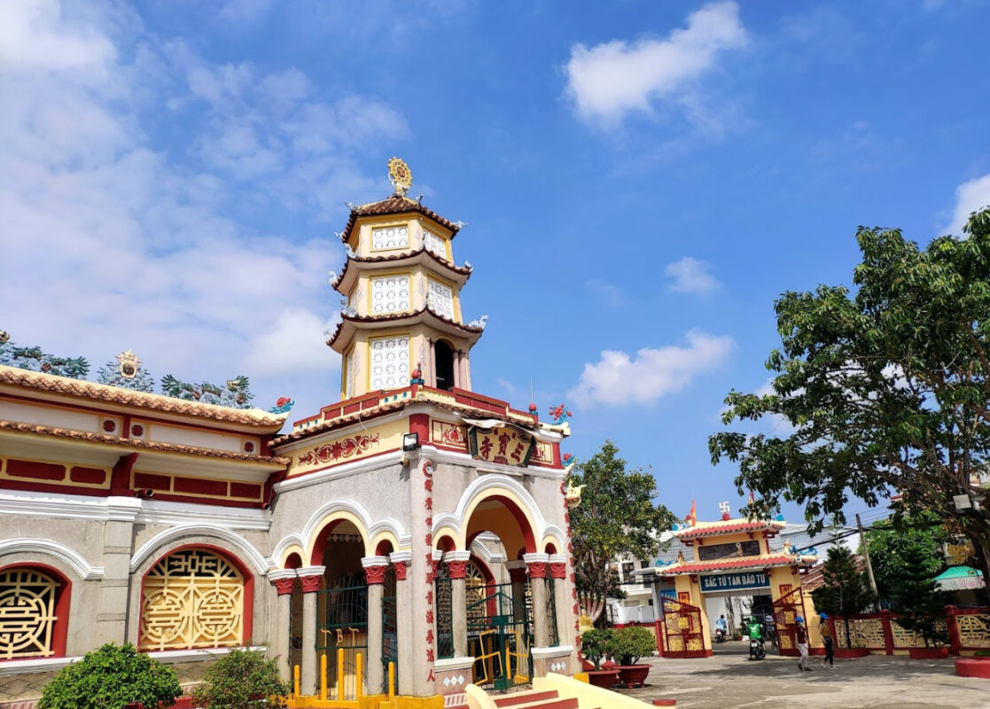

**Lịch Sử và Văn Hóa**

Rạch Giá có một lịch sử lâu dài làm nổi bật nét đặc trưng văn hóa của miền Tây Nam Bộ. Từ thời kỳ thuộc địa Pháp, thành phố đã trở thành một trung tâm thương mại quan trọng và vẫn giữ lại nhiều di tích lịch sử đáng chú ý như nhà thờ chính tòa và khu phố cổ.

**Du Lịch và Cảnh Đẹp Tự Nhiên**

Rạch Giá là cơ hội tuyệt vời để khám phá cảnh đẹp tự nhiên với những hòn đảo xanh ngắt và bãi biển trải dài. Du khách có thể dễ dàng thuê thuyền để khám phá vịnh Thái Lan, tham quan các đảo như Phú Quốc, Hòn Tre, Hòn Đất và thưởng ngoạn những bãi biển hoang sơ, nước biển trong xanh và hệ sinh thái đa dạng dưới lòng biển.

**Hoạt Động Vui Chơi và Mua Sắm**

Rạch Giá không chỉ là nơi để khám phá vẻ đẹp tự nhiên mà còn là điểm đến thú vị cho những ai yêu thích mua sắm và trải nghiệm văn hóa địa phương. Trung tâm thành phố có nhiều chợ địa phương bán các sản phẩm nông sản tươi ngon và đặc sản địa phương như mắm cá sặc, mắm cá linh và rượu đế.